2020年度

四川攀枝花市公安局

交通警察支队部门决算
目录

公开时间：2021年9月13日
第一部分 部门概况……………………………………………… 4
一、基本职能及主要工作…………………………………… 4
二、机构设置………………………………………………… 7
第二部分 2020年度部门决算情况说明…………………… 8
一、收入支出决算总体情况说明…………………………… 8
二、收入决算情况说明……………………………………… 9
三、支出决算情况说明……………………………………… 9
四、财政拨款收入支出决算总体情况说明…………………10
五、一般公共预算财政拨款支出决算情况说明……………11
六、一般公共预算财政拨款基本支出决算情况说明………14
七、“三公”经费财政拨款支出决算情况说明……………14
八、政府性基金预算支出决算情况说明……………………17
九、国有资本经营预算支出决算情况说明…………………17
十、其他重要事项的情况说明………………………………17
第三部分 名词解释………………………………………………29
第四部分 附件……………………………………………………32
附件1………………………………………………………… 32
附件2………………………………………………………… 36
第五部分附表…………………………………………………… 41
一、收入支出决算总表………………………………………41
二、收入决算表………………………………………………41
三、支出决算表………………………………………………41
四、财政拨款收入支出决算总表……………………………41
五、财政拨款支出决算明细表………………………………41
六、一般公共预算财政拨款支出决算表……………………41
七、一般公共预算财政拨款支出决算明细表………………41
八、一般公共预算财政拨款基本支出决算表………………41
九、一般公共预算财政拨款项目支出决算表………………41
十、一般公共预算财政拨款“三公”经费支出决算表……41
十一、政府性基金预算财政拨款收入支出决算表…………41
十二、政府性基金预算财政拨款“三公”经费支出决算表…41
十三、国有资本经营预算财政拨款收入支出决算表……………41
十四、国有资本经营预算财政拨款支出决算表…………………42

第一部分 部门概况

一、基本职能及主要工作
（一）主要职能。
攀枝花市公安局交通警察支队组建于1987年，掌握全市道路交通安全情况，组织、指导、监督全市公安机关依法查处道路交通违法行为、处理交通事故、维护道路交通安全秩序；组织、指导、监督机动车（不含拖拉机）登记、安全检验和驾驶人员考试发证工作；组织、指导道路交通安全宣传教育工作；负责民用爆炸物品、剧毒化学品、易制毒化学品的道路运输审批；组织、指导道路交通管理科技工作；指导全市公安机关参与城市建设、道路交通和安全设施的规划。

（二）2020年重点工作完成情况。
2020年，攀枝花市公安局交通警察支队坚持正确的政治方向，增强“四个意识”，坚定“四个自信”，做到“两个维护”，坚持稳中求进总基调，把牢疫情防控和服务经济社会发展“两抓两硬”总要求，紧紧围绕“战疫情、防事故、保畅通、护发展”工作主线，统筹推进交通安全、城市畅通、改革服务、队伍建设四大主题任务，全力开展多项专项整治和联合整治系列行动工作。
1.坚守道路交通事故预防“生命线”。
以专项整治工作为重要抓手和工作载体，大力实施“交通安全隐患排查治理、城市交通出行安全水平、公路交通安全防控能力、全民交通安全文明意识、交通事故救援救治效率、部门协同联动整治攻坚”六大提升工程，从严从实从细抓好各项措施的落地落实。2020年，全市发生一般以上交通事故***起、死亡**人、受伤***人，同比分别下降7.07%、12.5%，上升1.02%，死亡人数降到了历史最低，连续30个月未发生较大事故，达到了省厅确定的工作目标和要求。
2.强化道路交通执勤执法管理。
加大公安道路交通管理科技化、现代化建设，通过智能交通管控系统、红绿灯控制系统、车辆违法超速抓拍系统等信息化系统的建设与维护，实现为财政征缴非税收入的同时，加大道路交通管控力度，2020年度，共查处交通违法行为**起，其中超速行驶**起，无证驾驶**起，酒后驾驶**起，暂扣驾驶证**本，吊销驾驶证**本，行政拘留***人，刑事立案***起。着力预防和减少道路交通事故，全力维护人民群众生命财产安全，努力为“十四五”开好局创造安全稳定的道路交通环境，助力我市两城建设又快又好发展，推动全面融入成渝经济圈建设贡献交警力量。
3. 筑牢常态化疫情防控“警戒线”。
全市各级公安交警部门坚决贯彻党中央决策部署，听令而行、闻令而动，冲锋在前、坚守一线，有效开展路面联合检疫、复工复产交通组织等工作，为我市防控疫情蔓延和护航经济发展“双胜利”的实现提供了有力支持。一是防控初始期，配合设立50个检疫劝返点，严防死守，有效切断疫情蔓延公路通道，组建12个应急分队，切实保障防疫物资、民生物资和救护车辆顺畅通行。二是秩序恢复期，按照“分区分级、差异化管控”要求，落实“三不一优先”政策，打通“大动脉”、畅通“微循环”，重点优化货运车辆通行市区道路许可审批程序流程，快速恢复市域主干公路网通畅。三是助推复工复产期，统筹疫情防控和事故预防，结合“六稳六保”要求落地保障助推举措，出台交警部门服务企业和民生发展七项举措、车驾管“七办措施”，推行“一企一警”“一园多警”联系机制，确保了人员安全有序流动、交通安全形势平稳。
4.激活公安交管放管服改革“牵引线”。
主动适应社会结构转型变化趋势，调整服务管理重心，下沉资源配置，大抓基层基础，大力推进县乡区域、农村地区车驾管工作，服务乡村振兴，优化营商环境。通过拓宽业务代办渠道，积极搭建群众家门口的车管所，实现60%以上的交管业务可在社会服务网点办结。积极推广“交管12123”APP网络服务平台应用，通过互联网办理补换领牌证占比达到45%，申领临时号牌占比87%，申领免检标志占比60%，处理轻微财产损失事故**件。推进“学法减分”工作，认真落实10+6项便民利民措施，全面落地改革优化营商环境12项新措施，提高服务群众能力。
5.优化公安交管道路交通组织“畅通线”。
坚持把全员警力屯于路面，全面建立网格化责任机制，保持对各类致祸肇事交通违法行为的严管高压态势。通过增设**处信号灯自适应控制系统，调整**处信号灯配时，对*处路口路段实行“微创改造”，创新设置潮汐式车道，竹湖园路段车辆通行能力提升30%、高峰期平均交通拥堵时长缩减30分钟。
6.绷紧队伍建设管理工作“基准线”。
以教育整顿为重要抓手，紧扣交警系统五大顽瘴痼疾，拓展固化“不忘初心、牢记使命”主题教育成果，全面推进“最强支部”创建。以全警实战大练兵为契机，突出实战实用实效，落实周培训、月考核、定期轮训、跟班作业等机制，认真开展比武竞赛，提升全体民辅警专业素养和实战能力。

二、机构设置
交警支队为市公安局下属的副县级行政单位，下设科、所、队13个，属一级预算管理体制，支队本级仅设财务部门1个，纳入2020年度部门决算编制范围的二级预算单位0个。

第二部分 2020年度部门决算情况说明

- 收入支出决算总体情况说明
2020年度收、支总计8414.20万元。与2019年相比，收、支总计各减少1352.84万元，下降13.85%。主要变动原因一是年初结转和结余较上年减少1221.14万元，2019年年初结转和结余1272.95万元，其中智能交通建设提升项目1200万元；二是较上年减少项目经费299.83万元，其中：1.减少指挥中心弱电项目经费177.83万元；2.省财政厅下达交通管理业务费减少122万元；三是增加项目经费55.10万元，其中：1.特别业务费17.90万元，2.第三季度平安攀枝花建设专项经费1.80万元，3.货运脏车治理经费30万元，4.抗击新冠疫情党员捐款资金5.40万元；四是正常的增人增资。
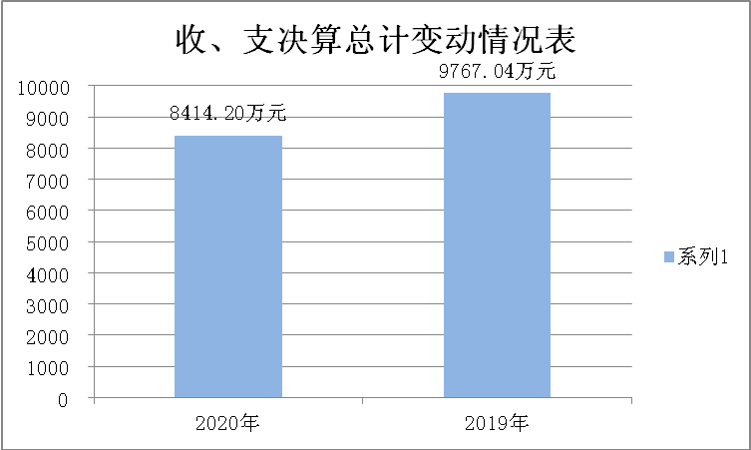

（图1：收、支决算总计变动情况图）
- 收入决算情况说明

2020年本年收入合计8362.40万元，其中：一般公共预算财政拨款收入7970.77万元，占95.32%；政府性基金预算财政拨款收入298.84万元，占3.57%；上级补助收入0万元，占0%；事业收入0万元，占0%；经营收入0万元，占0%；附属单位上缴收入0万元，占0%；其他收入92.79万元，占1.11%。
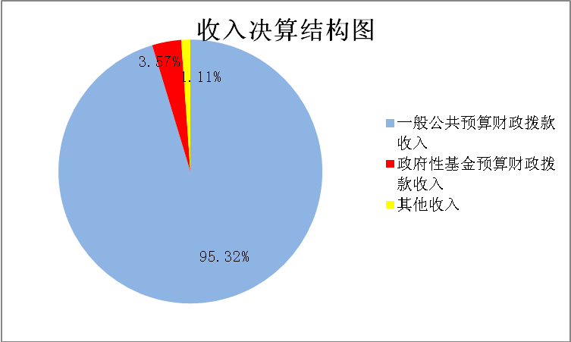

（图2：收入决算结构图）
- 支出决算情况说明

2020年本年支出合计8414.20万元，其中：基本支出5044.97万元，占59.96%；项目支出3369.23万元，占40.04%；上缴上级支出0万元，占0%；经营支出0万元，占0%；对附属单位补助支出0万元，占0%。

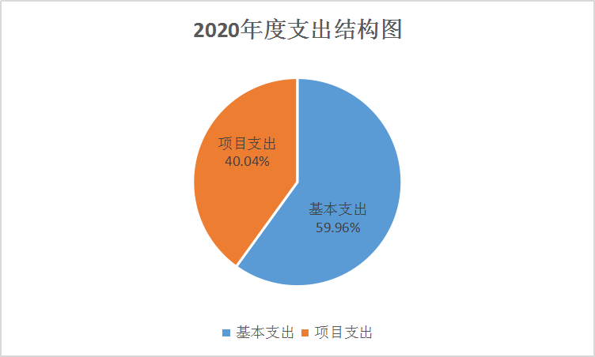

（图3：支出决算结构图）

四、财政拨款收入支出决算总体情况说明
2020年财政拨款收、支总计8269.61万元。与2019年相比，财政拨款收、支总计各减少1333.99万元，下降13.89%。主要变动原因一是2019年年初财政拨款结转和结余1200万元为智能交通建设提升项目经费，2020年无年初财政拨款结转和结余；二是减少项目经费299.83万元，其中：1.减少指挥中心弱电项目经费177.83万元；2.省财政厅下达交通管理业务费较上年减少122万元；三是增加项目经费55.10万元，其中：1.特别业务费增加17.90万元；2.增加第三季度平安攀枝花建设专项经费1.80万元；3.货运脏车治理经费30万元；4.抗击新冠疫情党员捐款资金5.40万元；四是正常的增人增资。

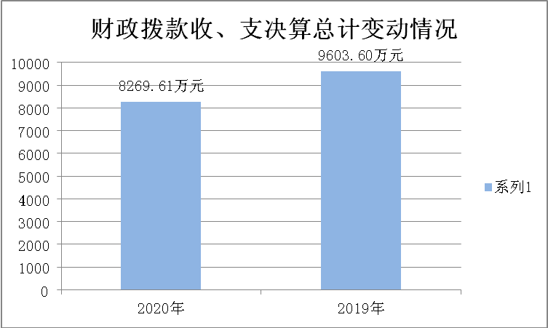

（图4：财政拨款收、支决算总计变动情况）

五、一般公共预算财政拨款支出决算情况说明

（一）一般公共预算财政拨款支出决算总体情况
2020年一般公共预算财政拨款支出7970.77万元，占本年支出合计的94.73%。与2019年相比，一般公共预算财政拨款减少342.83万元，下降4.12%。主要变动原因一是减少项目经费508.67万元，其中：1.减少指挥中心弱电项目经费177.83万元；2.省财政厅下达交通管理业务费较上年减少122万元；3.减少一、二期红绿灯系统维护费208.84万元，该项目2020年在政府性基金预算中下达；二是增加项目经费55.10万元，其中：1.特别业务费增加17.90万元；2.第三季度平安攀枝花建设专项经费1.80万元；3.货运脏车治理经费30万元；4.抗击新冠疫情党员捐款资金5.40万元；三是正常的增人增资。

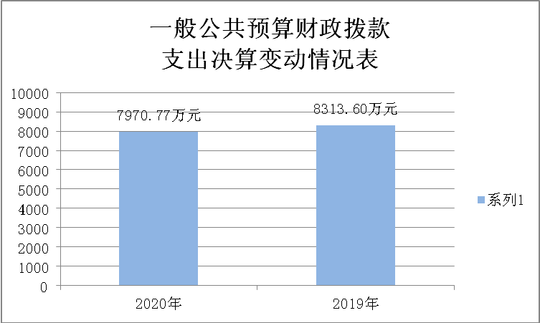

（图5：一般公共预算财政拨款支出决算变动情况）

（二）一般公共预算财政拨款支出决算结构情况
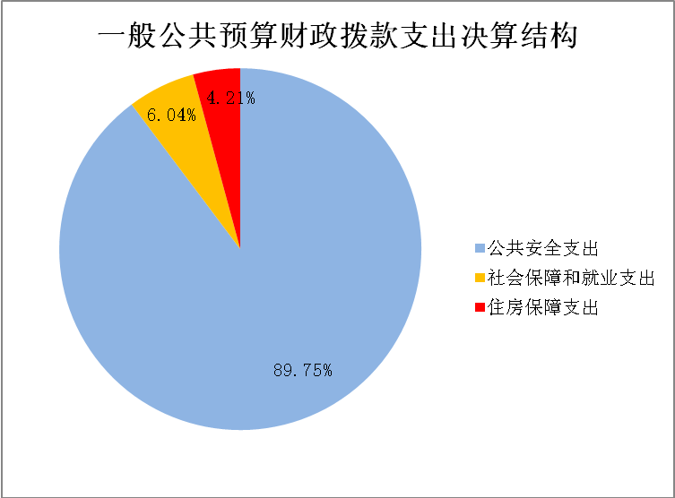
2020年一般公共预算财政拨款支出7970.77万元，主要用于以下方面:一般公共服务（类）支出0万元，占0%；公共安全支出（类）支出7153.94万元，占89.75%；教育支出（类）0万元，占0%；科学技术（类）支出0万元，占0%；文化旅游体育与传媒（类）支出0万元，占0%；社会保障和就业（类）支出481.46万元，占6.04%；卫生健康支出0万元，占0%；住房保障支出335.37万元，占4.21%。

（图6：一般公共预算财政拨款支出决算结构）

（三）一般公共预算财政拨款支出决算具体情况

2020年一般公共预算支出决算数为7970.77万元，完成预算100%。其中：
1.公共安全支出（类）公安（款）行政运行（项）:支出决算为4233.54万元，完成预算100%。
2.公共安全支出（类）公安（款）一般行政管理事务（项）:支出决算为605.80万元，完成预算100%。
3.公共安全支出（类）公安（款）信息化建设（项）:支出决算为348万元，完成预算100%。
4.公共安全支出（类）公安（款）执法办案（项）:支出决算为1914.60万元，完成预算100%。
5.公共安全支出（类）公安（款）其他公安支出（项）:支出决算为52万元，完成预算100%。
6.社会保障和就业支出（类）行政事业单位离退休（款）行政单位离退休（项）:支出决算为165.22万元，完成预算100%。
7.社会保障和就业支出（类）行政事业单位离退休（款）机关事业单位基本养老保险缴费支出（项）:支出决算为306.96万元，完成预算100%。
9.社会保障和就业支出（类）抚恤（款）死亡抚恤（项）:支出决算为3.88万元，完成预算100%。
10. 社会保障和就业支出（类）其他社会保障和就业支出（款）其他社会保障和就业支出（项）：支出决算为5.40万元，完成预算100%。
11.住房保障支出（类）住房改革支出（款）住房公积金（项）：支出决算为335.37万元，完成预算100%。

六、一般公共预算财政拨款基本支出决算情况说明
2020年一般公共预算财政拨款基本支出5044.97万元，其中：
人员经费4401.27万元，主要包括：基本工资、津贴补贴、奖金、其他工资福利支出、机关事业单位基本养老保险缴费、职工基本医疗保险缴费、公务员医疗补助缴费、其他社会保障缴费、住房公积金、退休费、抚恤金、生活补助、医疗费补助等。
日常公用经费643.70万元，主要包括：办公费、水费、电费、邮电费、差旅费、公务接待费、工会经费、福利费、公务用车运行维护费、其他交通费、其他商品和服务支出等。

七、“三公”经费财政拨款支出决算情况说明

（一）“三公”经费财政拨款支出决算总体情况说明
2020年“三公”经费财政拨款支出决算为96.71万元，完成预算51.86%，决算数小于预算数的主要原因是交警支队严格执行中央八项规定和省、市“十项规定”，厉行勤俭节约，反对奢侈浪费的总体要求下，继续严格执行廉洁从政相关规定。一是在公务用车购置及运行维护费支出方面，交警支队严格执行了《交警支队部门预算经费实施方案》，让各直管部门的公务车辆运行费等支出在核定标准内合规使用，充分调动了各部门当家理财的积极性、主动性，提高了资金使用效率。二是在公务接待费支出方面，严格遵守《四川省党政机关国内公务接待管理办法》《攀枝花市党政机关欧内公务接待管理办法》等相关规定，坚持有利公务、务实节约、严格标准和归口接待等原则。

（二）“三公”经费财政拨款支出决算具体情况说明
2020年“三公”经费财政拨款支出决算中，因公出国（境）费支出决算0万元，占0%；公务用车购置及运行维护费支出决算96.16万元，占99.43%；公务接待费支出决算0.55万元，占0.57%。具体情况如下：
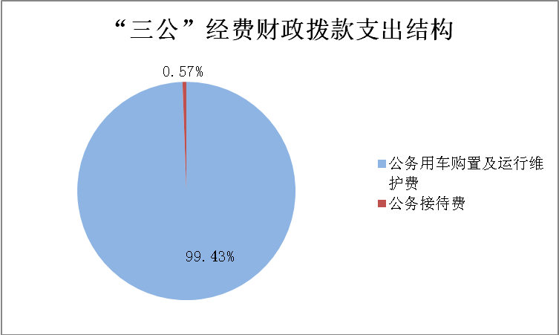

（图7：“三公”经费财政拨款支出结构）
1.因公出国（境）经费支出0万元，完成预算0%。全年安排因公出国（境）团组0次，出国（境）0人。因公出国（境）支出决算比2019年增加/减少0万元，增长/下降0%。主要原因是交警支队2019年、2020年均未安排因公出国（境），未开支经费。
2.公务用车购置及运行维护费支出96.16万元,完成预算54.30%。公务用车购置及运行维护费支出决算比2019年减少12.73万元，下降11.69%。主要原因是2020年新冠疫情期间，全市车辆出行减少，道路较为畅通，公务车辆油耗减少。
其中：公务用车购置支出0万元。全年按规定更新购置公务用车0辆，其中：轿车0辆、金额0万元，越野车0辆、金额0万元，载客汽车0辆、金额0万元。截至2020年12月底，单位共有公务用车57辆，其中：轿车49辆、越野车3辆、小型载客汽车2辆，大中型载客汽车2辆，其他用车1辆。
公务用车运行维护费支出96.16万元。主要用于公安交通管理执勤执法车辆路面巡逻、秩序管理、交通事故处理、警保卫、交通安全宣传等日常公务用车活动所需的公务用车燃料费、维修费、过路过桥费、保险费等支出。
3.公务接待费支出0.55万元，完成预算5.85%。公务接待费支出决算比2019年减少0.32万元，下降36.78%。主要原因是2020年受新冠疫情影响，来攀考察、检查等公务活动减少，公务接待批次及人数较上年减少。
国内公务接待支出0.55万元，主要用于执行公务、开展公务接待业务活动开支的交通费、住宿费、用餐费等。国内公务接待5批次，27人次，（不包括陪同人员）共计支出0.55万元，具体内容包括：（1）达州市公安局5人到攀学习考察城市道路交通工作，支出0.10万元；（2）车驾管等级评定检查组5人来攀检查，支出0.11万元；（3）等级评定业务档案交叉检查组3人，支出0.07万元；（4）凉山交警支队4人到攀学习考察，支出0.08万元；（5）泸州交警支队10人到攀学习考察车管所建设，支出0.19万元。
外事接待支出0万元，外事接待0批次，0人，共计支出0万元。

八、政府性基金预算支出决算情况说明
2020年政府性基金预算拨款支出298.84万元。
- 国有资本经营预算支出决算情况说明
2020年国有资本经营预算拨款支出0万元。

十、其他重要事项的情况说明

（一）机关运行经费支出情况
2020年，交警支队机关运行经费支出643.70万元，比2019年增加25.33万元，增长4.09%。主要原因是人员增加，公用经费相应增长。

（二）政府采购支出情况
2020年，交警支队政府采购支出总额929.19万元，其中：政府采购货物支出143.86万元、政府采购工程支出0万元、政府采购服务支出785.33万元。货物支出主要用于公安交警智能交通提升建设项目设备购置，执勤执法装备购置等。服务支出主要用于保安、保洁、绿化服务支出，公安交警信息化建设中红绿灯系统、车辆违法超速系统维护支出，其中：授予中小企业合同金额632.62万元，占政府采购支出总额的68.08%，其中：授予小微企业合同金额248.47万元，占政府采购支出总额的26.74%。

（三）国有资产占有使用情况
截至2020年12月31日，交警支队共有车辆57辆，其中：主要领导干部用车0辆、机要通信用车0辆、应急保障用车0辆、执法执勤用车54辆，其他用车3辆，其他用车为1辆巡逻车，2辆大型载客汽车，主要是用于支队执行除执勤执法工作以外的公务活动，单价50万元以上通用设备0台（套），单价100万元以上专用设备0台（套）。

（四）预算绩效管理情况
根据预算绩效管理要求，交警支队在年初预算编制阶段，组织对“公安交通集成指挥平台建设维护费”、“车辆违法超速抓拍系统维护费”、“红绿灯管控系统维护费”、“辅警人员经费”、“公安交通管理执法装备购置费”、“道路交通事故救助工作经费”、“标志标线施划与维护费”、“公安交通管理业务费”、“货运脏车治理专项工作经费”、“党员防疫捐款专项经费”、“平安攀枝花建设经费”开展了预算事前绩效评估，对11个项目编制了绩效目标，预算执行过程中，选取5个项目开展绩效监控，年终执行完毕后，对5个项目开展了绩效目标完成情况自评。
本部门按要求对2020年部门整体支出开展绩效自评，从评价情况来看交警支队使用财政预算资金在保障人员经费和日常公用经费的同时，合理高效的使用专项业务经费，把牢疫情防控和服务经济社会发展“两抓两硬”总要求，紧扣“战疫情、防事故、保畅通、护发展”工作主线，以预算绩效目标管理为切入点，以提高财政资金使用效益为目标，建立完善“事前、事中、事后”全过程绩效管理机制，保障了公安交通管理基本工作的正常运转，有力推进了交通安全、城市畅通、改革服务、队伍建设四大主题工作任务，为攀枝花社会经济高质量发展和人民安居乐业创造了良好的道路交通通行环境。
交警支队还自行组织了1个项目支出绩效评价：公安交通管理集成指挥平台建设维护经费，从评价情况来看经费保障了公安交通集成指挥平台系统的正常运转，系统通过改造整合、集成接入视频、卡口、交通违法取证等交通监控系统及设备，提高精准打击、主动防控水平，使交通管理工作勤务更科学、指挥更高效、纠违更及时、服务更到位，保障道路畅通安全，有效预防和减少道路交通事故，保障了人民群众的生命财产安全。
1.项目绩效目标完成情况。
交警支队在2020年度部门决算中反映“辅警人员经费”、“红绿灯智能交通管控系统维护费”、“车辆违法超速抓拍系统维护费”、“交通执法设备购置费”、“标志标线经费”5个项目绩效目标实际完成情况。
（1）辅警人员经费项目绩效目标完成情况综述。项目全年预算数1047.80万元，执行数为1047.80万元，完成预算的100%。通过项目实施，保障了公安交通管理辅警人员的基本人员经费，使公安交警辅警队伍充分发挥了协助交通民警疏导交通，劝阻、查处交通违法行为，维护交通事故现场秩序，开展交通安全宣传等警务活动职能，将长期在我市道路交通管理工作中起到积极的作用。并一定程度上提供了就业岗位，缓解部分就业压力，实现了良好的社会效益。发现的主要问题：公安交通管理辅警人员经费仅能保障基本的“五险一金”人员经费，公用经费和业务及装备经费无预算安排。下一步改进措施：交警支队将加强与市财政的沟通，专题汇报经费缺口情况，争取经费保障。
（2）红绿灯智能交通管控系统维护费项目绩效目标完成情况综述。项目全年预算数208.84万元，执行数为208.84万元，完成预算的100%。通过项目实施，保障了我市红绿灯（信号机），视频监控设备，电子警察系统，指挥调度平台，省级卡口，支队指挥中心机房和卡点监控等红绿灯系统设备的正常,实现了维护率100%，通过红绿灯系统的维护与控制，有效缓解了路口拥堵情况，打击交通违法行为，减少了道路交通事故的发生，保障了人民群众的生命财产安全。发现的主要问题：我市一二期红绿灯系统改造后，后续仍需升级改造，财政预算资金保障了红绿灯系统维护费，但红绿灯系统的光纤租赁费和电费在系统升级改造后需争取到位。下一步改进措施：交警支队积极向财政部门反映红绿灯系统维护工作的实际需求，争取财政资金保障。
（3）车辆违法超速抓拍系统维护费项目绩效目标完成情况综述。项目全年预算数160万元，执行数为160万元，完成预算的100%。通过项目实施，保障了我市市区内固定测速点位设备的正常运转与超速系统的日常维护工作的有序开展，有力打击了车辆超速的交通违法行为，减少了因超速引发的道路交通事故，保障了人民群众的生命财产安全。发现的主要问题：需进一步按照要求升级改造。下一步改进措施：积极向财政反映实际情况，争取资金。
（4）交通执法设备购置费项目绩效目标完成情况综述。项目全年预算数50万元，执行数为50万元，完成预算的100%。经费用于购买移动测速仪，通过项目实施提高交警执勤执法装备配备率，加强道路安全监管，大力震慑交通违法行为，保障了人民群众的生命财产安全。发现的主要问题：目前，全市交警执勤执法装备配备率和成新率均略低，不利于交通管理工作。下一步改进措施：进一步更新执勤执法装备配备率，提升交通管理现代化、科技化水平。
（5）标志标线经费项目绩效目标完成情况综述。项目全年预算数90万元，执行数为90万元，完成预算的100%。通过项目的实施，施化及完善了市内标志标线，使机动车、非机动车和行人分隔，引导道路使用者有序使用道路，提高道路运行效率，预防和减少道路交通事故,保障人民群众的生命财产安全。发现的问题:交警支队2020年根据交通管理实际工作需求上报标志标线经费预算200万元，预计施化4万余平方米交通标线，实际预算下达金额无法满足施化需求，存在一定的缺口。下一步改进措施：积极向市财政部门反映，争取资金支持。
项目绩效目标完成情况表
(2020 年度)
项目名称 |  |  | 辅警人员经费
预算单位 |  |  | 攀枝花市公安局交通警察支队
预算执行情况(万元) | 预算数: |  | 1047.80 | 执行数: | 1047.80
预算执行情况(万元) | 其中-财政拨款: |  | 1047.80 | 其中-财政拨款: | 1047.80
预算执行情况(万元) | 其它资金: |  | 0 | 其它资金: | 0
年度目标完成情况 | 预期目标 |  |  | 实际完成目标
年度目标完成情况 | 经费主要用于公安交通管理辅警人员工资和“五险一金”等基本人员经费，让这支队伍在我市道路交通管理工作中协助交通民警疏导交通，劝阻、查处交通违法行为，维护交通事故现场秩序，开展交通安全宣传等警务活动,充分发挥作用 |  |  | 项目保障了169名交通管理警务辅助人员的基本人员经费，提高了队伍战斗力，协助民警开展道路交通管理工作，完成了年初设定的目标任务
绩效指标完成情况 | 一级指标 | 二级指标 | 三级指标 | 预期指标值(包含数字及文字描述) | 实际完成指标值(包含数字及文字描述)
绩效指标完成情况 | 项目完成指标 | 数量指标 | 市财政保障在警务辅助人员人数 | 169人 | 169人
绩效指标完成情况 | 项目完成指标 | 质量指标 | 高质量完成年度目标任务工作 | 交警支队通过加强辅警队伍管理、组织各项业务技能培训、组织集中训练等方式增强辅警队伍战斗力。 | 通过加强培训与管理，有效增强了辅警战斗力。
绩效指标完成情况 | 项目完成指标 | 时效指标 | 2020年全年 | 2020年全年按进度执行 | 2020年全年按进度执行
绩效指标完成情况 | 项目完成指标 | 成本指标 | 6.2万元/人/年 | 1047.80万元 | 1047.80万元
绩效指标完成情况 | 项目完成指标 | 经济效益指标 | 保障人民群众财产安全 | 辅警队伍对我市保障良好的道路交通环境和保障人民群众的生命财产安全起到了一定的积极作用。 | 实现年初设定的目标
绩效指标完成情况 | 效益指标 | 社会效益指标 | 保障人民群众的生命财产安全 | 辅警队伍承担了道路交通缓堵保畅的职责，减少了交通事故，保障了人民群众的生命财产安全。 | 实现年初设定的目标
绩效指标完成情况 | 效益指标 | 社会效益指标 | 规范财政资金，减少财政负担 | 辅警队伍补充了公安机关缺编人员的使用率，减小了财政负担。 | 实现了年初设定的目标
绩效指标完成情况 | 效益指标 | 社会效益指标 | 提供部分就业岗位 | 提供了部分就业岗位，在一定程度上缓解了就业压力。 | 实现了年初设定的目标
绩效指标完成情况 | 满意度指标 | 服务对象满意度 | 公安交通管理警务辅助人员 | 大于90% | 公安交通管理辅警人员满意度达到年初设定的目标

项目绩效目标完成情况表
(2020 年度)
项目名称 |  |  | 红绿灯智能交通管控系统维护费
预算单位 |  |  | 攀枝花市公安局交通警察支队
预算执行情况(万元) | 预算数: |  | 208.84 | 执行数: | 208.84
预算执行情况(万元) | 其中-财政拨款: |  | 208.84 | 其中-财政拨款: | 208.84
预算执行情况(万元) | 其它资金: |  | 0 | 其它资金: | 0
年度目标完成情况 | 预期目标 |  |  | 实际完成目标
年度目标完成情况 | 通过对红绿灯控制系统的维护，完善城区监控硬件设施，可开展红绿灯自适应控制、人工控制，有效缓解城区拥堵情况，减少和避免因人车、车车争道引发的道路交通事故和交通拥堵可净化交通秩序，保障交通安全。 |  |  | 2020年顺利完成了红绿灯系统维护工作，完成了年初设定的目标任务。
绩效指标完成情况 | 一级指标 | 二级指标 | 三级指标 | 预期指标值(包含数字及文字描述) | 实际完成指标值(包含数字及文字描述)
绩效指标完成情况 | 项目完成指标 | 数量指标 | 红绿灯（信号机）路口维护数量 | 维护**个红绿灯信号机 | 完成**个红绿灯信号机维护工作
绩效指标完成情况 | 项目完成指标 | 数量指标 | 视频监控设备数量 | **套视频监控设备维护工作 | 完成**套视频监控设备维护工作
绩效指标完成情况 | 项目完成指标 | 数量指标 | 电子警察系统数量 | **套电子警察系统维护工作 | 完成**套电子警察系统维护工作
绩效指标完成情况 | 项目完成指标 | 数量指标 | 指挥调度平台、卡点数量 | *套指挥调度平台、**个卡点维护 | 完成*套指挥调度平台、**个卡点维护工作
绩效指标完成情况 | 项目完成指标 | 质量指标 | 前段故障处理速度、系统故障处理速度 | 前段故障、系统故障处理速度达到标准 | 前段故障、系统故障处理速度达到年初设定的标准
绩效指标完成情况 | 项目完成指标 | 时效指标 | 2020年全年 | 2020年全年按月份、按进度执行 | 2020年全年按月份、进度执行
绩效指标完成情况 | 项目完成指标 | 成本指标 | 17.4万元/月，实际金额按考核确定 | 按进度支付维护费 | 208.84万元
绩效指标完成情况 | 效益指标 | 社会效益指标 | 提高道路通行效率 | 提高道路通行效率 | 实现了年初设定的社会效益
绩效指标完成情况 | 满意度指标 | 服务对象满意度 | 道路交通参与者满意度 | 大于90% | 达到年初设定的满意度指标

项目绩效目标完成情况表
（2020年）
项目名称 |  |  | 车辆违法超速抓拍系统维护费
预算单位 |  |  | 攀枝花市公安局交通警察支队
预算执行情况(万元) | 预算数: |  | 160 | 执行数: | 160
预算执行情况(万元) | 其中-财政拨款: |  | 160 | 其中-财政拨款: | 160
预算执行情况(万元) | 其它资金: |  | 0 | 其它资金: | 0
年度目标完成情况 | 预期目标 |  |  | 实际完成目标
年度目标完成情况 | 保障我市市区内固定测速点位设备的正常运转与超速系统的日常维护工作的有序开展，打击车辆超速的交通违法行为，减少因超速引发的道路交通事故，保障人民群众的生命财产安全。 |  |  | 保障了我市市区内固定测速点位设备的正常运转与超速系统的日常维护工作的有序开展，打击了车辆超速的交通违法行为，减少了因超速引发的道路交通事故，实现了年初设定的目标任务。
绩效指标完成情况 | 一级指标 | 二级指标 | 三级指标 | 预期指标值(包含数字及文字描述) | 实际完成指标值(包含数字及文字描述)
绩效指标完成情况 | 项目完成指标 | 数量指标 | 我市市区固定测速点位数量 | **个固定测速点位 | **个固定测速点位全年维护率100%
绩效指标完成情况 | 项目完成指标 | 数量指标 | 固定测速点位包含的设备 | 摄像机、雷达、补光灯、控制主机等 | 固定测速点位设备维护率100%
绩效指标完成情况 | 项目完成指标 | 质量指标 | 保证测速系统的正常运转 | 正常运转率大于99% | 正常运转率达到年初设定的标准
绩效指标完成情况 | 项目完成指标 | 时效指标 | 2020年全年 | 2020年按工作进度执行 | 全年执行率100%
绩效指标完成情况 | 项目完成指标 | 成本指标 | 预计13.33万元/月，实际按考核确定 | 全年按进度执行 | 160万元
绩效指标完成情况 | 效益指标 | 经济效益指标 | 减少交通事故，减少群众经济损失 | 打击了超速的交通违法行为 | 实现了年初设定的目标任务
绩效指标完成情况 | 效益指标 | 社会效益指标 | 保证群众的生命安全 | 减少了因超速引发的交通事故 | 实现了年初设定的目标
绩效指标完成情况 | 效益指标 | 可持续影响指标 | 长期 | 长期 | 长期
绩效指标完成情况 | 满意度指标 | 服务对象满意度 | 交通参与者满意度 | 大于90% | 大于90%

项目绩效目标完成情况表
（2020年）
项目名称 |  |  | 交通执法设备购置费
预算单位 |  |  | 攀枝花市公安局交通警察支队
预算执行情况(万元) | 预算数: |  | 50 | 执行数: | 50
预算执行情况(万元) | 其中-财政拨款: |  | 50 | 其中-财政拨款: | 50
预算执行情况(万元) | 其它资金: |  | 0 | 其它资金: | 0
年度目标完成情况 | 预期目标 |  |  | 实际完成目标
年度目标完成情况 | 购置交通执法设备，进一步加大路面巡逻力度，增加见警率，确保全市道路交通安全形势保持平稳，切实为攀枝花社会经济发展和人民安居乐业创造了良好的道路交通环境。 |  |  | 购置警用执勤执法装备，进一步加大路面巡逻力度，增加见警率，确保全市道路交通安全形势保持平稳，切实为攀枝花社会经济发展和人民安居乐业创造了良好的道路交通环境。
绩效指标完成情况 | 一级指标 | 二级指标 | 三级指标 | 预期指标值(包含数字及文字描述) |  | 实际完成指标值(包含数字及文字描述)
绩效指标完成情况 | 项目完成指标 | 数量指标 | 购置移动测速仪数量 | *台 |  | *台
绩效指标完成情况 | 项目完成指标 | 质量指标 | 移动测速仪质量达标 | 移动测速仪质量达到国家及行业标准 |  | 达到年初设定的目标任务
绩效指标完成情况 | 项目完成指标 | 质量指标 | 移动测速仪性能达标 | 性能符合公安交通管理工作需求。 |  | 性能符合公安交通管理工作需求。
绩效指标完成情况 | 项目完成指标 | 时效指标 | 按照工作计划 | 2020年10月前 |  | 按时完成采购
绩效指标完成情况 | 项目完成指标 | 成本指标 | 购置费 | 6.25万元/台 |  | 50万元
绩效指标完成情况 | 效益指标 | 社会效益指标 | 加强道路安全监管 | 通过使用移动测速仪，抓拍采集违法超速车辆，加强道路安全监管，确保全市道路交通安全形势保持平稳 |  | 实现了年初设定的目标任务
绩效指标完成情况 | 效益指标 | 生态效益指标 | 减少尾气排放 | 购置移动测速仪，提高道路通行效率，减少汽车尾气排放。 |  | 实现了年初设定的目标
绩效指标完成情况 | 效益指标 | 可持续影响指标 | 长期 | 长期 |  | 实现了年初设定的目标
绩效指标完成情况 | 满意度指标 | 服务对象满意度 | 交通参与者满意度 | 大于90% |  | 大于90%
绩效指标完成情况 | 满意度指标 | 设备使用部门满意度 | 交警支队 | 大于90% |  | 大于90%

项目绩效目标完成情况表
（2020年）
项目名称 |  |  | 标志标线经费
预算单位 |  |  | 攀枝花市公安局交通警察支队
预算执行情况(万元) | 预算数: |  | 90 | 执行数: | 90
预算执行情况(万元) | 其中-财政拨款: |  | 90 | 其中-财政拨款: | 90
预算执行情况(万元) | 其它资金: |  | 0 | 其它资金: | 0
年度目标完成情况 | 预期目标 |  |  | 实际完成目标
年度目标完成情况 | 通过对道路交通标志标线的施划和维护引导道路使用者有序使用道路，提高道路运行效率，预防和减少道路交通事故,保障人民群众的生命财产安全。 |  |  | 通过对道路交通标志标线的施划和维护引导道路使用者有序使用道路，提高道路运行效率，预防和减少道路交通事故,保障人民群众的生命财产安全，实现年初设定的目标。
绩效指标完成情况 | 一级指标 | 二级指标 | 三级指标 | 预期指标值(包含数字及文字描述) |  | 实际完成指标值(包含数字及文字描述)
绩效指标完成情况 | 项目完成指标 | 数量指标 | 具体施划热熔型交通标线道路名称和数量 | 施划路段及施划数量：攀枝花大道东段2270平方米；攀枝花大道南端3407平方米等合计施化1.3万余平方米 |  | 完成年初设定的目标，具体施化路段及数量略调整
绩效指标完成情况 | 项目完成指标 | 质量指标 | 确保标志标线清晰率 | 99% |  | 标志标线清晰率达到年初设定的目标
绩效指标完成情况 | 项目完成指标 | 成本指标 | 施划热熔交通标线费用 | 65元/平方米（45元/平方米施划，20元/平方米清除残留），在预算额度内按实际支付 |  | 90万元
绩效指标完成情况 | 项目完成指标 | 成本指标 | 清洗交通标志费用 | 80元/套，在预算额度内按实际支付 |  | 90万元
绩效指标完成情况 | 效益指标 | 社会效益指标 | 保障人民群众的生命安全 | 通过标志标线的施划与维护，提高道路通行率和利用率，减少或防止交通事故，保障人民群众的生命财产安全。 |  | 实现了年初设定的目标任务
绩效指标完成情况 | 效益指标 | 生态效益指标 | 城市环境更加整洁、有序。 | 道路交通标志标线完善清洗、整洁，有助于加强城市的市容市貌建设。 |  | 实现了年初设定的目标
绩效指标完成情况 | 效益指标 | 可持续影响指标 | 长期 | 长期 |  | 长期
绩效指标完成情况 | 满意度指标 | 服务对象满意度 | 交通参与者满意度 | 大于98% |  | 大于98%

2.部门绩效评价结果。
本部门按要求对2020年部门整体支出绩效评价情况开展自评，《攀枝花市公安局交通警察支队2020年部门整体支出绩效评价报告》见附件（附件1）。
本部门自行组织对公安交通集成指挥平台建设维护经费项目开展了绩效评价，《公安交通集成指挥平台建设维护费项目2020年绩效评价报告》见附件（附件2）。

- 名词解释

1.财政拨款收入：指单位从同级财政部门取得的财政预算资金。
2.其他收入：指单位取得的除财政拨款收入、事业收入、经营收入以外的各项收入。
3.年初结转和结余：指以前年度尚未完成、结转到本年按有关规定继续使用的资金。
4.年末结转和结余：指单位按有关规定结转到下年或以后年度继续使用的资金。
5.公共安全支出（类）公安（款）行政运行（项）：反映政府维护社会公共安全方面公安事务及管理的基本支出。
6.公共安全支出（类）公安（款）一般行政管理实务（项）：反映政府维护社会公共安全方面公安事务及管理的未单独设置项级科目的其他项目支出。
7.公共安全支出（类）公安（款）信息化建设（项）：反映各级公安机关用于非涉密的信息网络建设和运行维护相关支出。
8.公共安全支出（类）公安（款）执法办案（项）：反映公安机关从事行政执法、刑事司法及侦查办案等相关活动支出。
9.公共安全支出（类）公安（款）特别业务（项）：反映公安机关开展特别业务工作的相关支出。
10.公共安全支出（类）公安（款）其他公安支出（项）：指反映除上述项目以外其他用于公安方面的支出。
11.社会保障和就业支出（类）行政事业单位养老支出（款）行政单位离退休（项）：指反映行政单位（包括实行公务员管理的事业单位）开支的离退休经费。
12.社会保障和就业支出（类）行政事业单位离退休（款）机关事业单位基本养老保险缴费支出（项）：指反映机关事业单位实施养老保险制度由单位缴纳的基本养老保险支出。
13.社会保障和就业支出（类）抚恤（款）死亡抚恤（项）：指反映按规定用于烈士和牺牲、病故人员家属的一次性和定期抚恤金以及丧葬补助费。
14.城乡社区支出（类）国有土地使用权出让收入安排的支出（款）土地开发支出（项）：反映新疆生产建设兵团和地方政府用于前期土地开发性支出以及与前期土地开发相关的费用等支出。
15.住房保障支出（类）住房改革支出（款）住房公积金（项）：指反映行政事业单位按照人力资源和社会保障部、财政部规定的基本工资和津贴补贴以及规定比例为职工缴纳的住房公积金。
16.基本支出：指为保障机构正常运转、完成日常工作任务而发生的人员支出和公用支出。
17.项目支出：指在基本支出之外为完成特定行政任务和事业发展目标所发生的支出。
18.“三公”经费：指部门用财政拨款安排的因公出国（境）费、公务用车购置及运行费和公务接待费。其中，因公出国（境）费反映单位公务出国（境）的国际旅费、国外城市间交通费、住宿费、伙食费、培训费、公杂费等支出；公务用车购置及运行费反映单位公务用车车辆购置支出（含车辆购置税）及租用费、燃料费、维修费、过路过桥费、保险费等支出；公务接待费反映单位按规定开支的各类公务接待（含外宾接待）支出。
19.机关运行经费：为保障行政单位（含参照公务员法管理的事业单位）运行用于购买货物和服务的各项资金，包括办公及印刷费、邮电费、差旅费、会议费、福利费、日常维修费、专用材料及一般设备购置费、办公用房水电费、办公用房取暖费、办公用房物业管理费、公务用车运行维护费以及其他费用。

第四部分 附件

附件1

交警支队2020年部门整体支出绩效评价报告
一、部门概况
（一）机构构成。
交警支队为市公安局下属的副县级行政单位，下设科、所、队13个，属一级预算管理体制。
（二）机构职能。
攀枝花市公安局交通警察支队组建于1987年，负责全市道路交通安全，组织、指导、监督全市公安机关依法查处道路交通违法行为、处理交通事故、维护道路交通安全秩序；组织、指导、监督机动车（不含拖拉机）登记、安全检验和驾驶人员考试发证工作；组织、指导道路交通安全宣传教育工作；负责民用爆炸物品、剧毒化学品、易制毒化学品的道路运输审批；组织、指导道路交通管理科技工作；指导全市公安机关参与城市建设、道路交通和安全设施的规划。
（三）人员概况。
截止2020年底，人员期末数为458人,其中在职人员205人，离退休人员84人，交通管理辅警人员169人。
二、部门财政资金收支情况
（一）部门财政资金收入情况。
2020年度，财政资金收入总计数8269.61万元。其中：一般公共预算财政拨款收入7970.77万元，占收入总计数的96.39%，政府性基金预算财政拨款收入298.84万元，占收入总计数的3.61%。
- 部门财政资金支出情况。
2020年，交警支队财政资金支出合计数8269.61万元。其中：公共安全支出7153.94万元，占财政资金支出数的86.51%；社会保障和就业支出481.46万元，占财政资金支出数的5.82%；城乡社区支出298.84万元，占财政资金支出数的3.61%；住房保障支出335.37万元，占财政资金支出数的4.06%。
三、部门整体预算绩效管理情况
（一）部门预算管理。
按照绩效目标管理要求，精确编制预算，制定部门绩效目标，严格控制支出，动态调整预算，财政资金收、支监管覆盖率达100%。在专项资金预算管理方面，牢固树立绩效管理理念，按照《攀枝花市市级预算绩效目标管理办法》规定编制专项资金绩效目标，专项项目资金的立项、申报、批复均严格按照规定程序执行，合理规划、分配专项预算资金，对预算资金绩效进行动态监控，专项资金做到了专款专用，实现了年初设定的项目资金绩效目标，资金使用率100%，充分发挥了财政资金的使用效益。
（二）结果应用情况。
交警支队通过开展2020年部门整体支出绩效自评公开工作，分析查找项目实施、资金使用过程以及项目实际情况中存在的问题，进一步加强预算绩效考核制度，加强项目管理，有目的性地加强对专项资金项目执行和经费使用情况的绩效考核，提高资金使用效益，促进绩效管理工作的逐步提高。
四、评价结论及建议
（一）评价结论。
2020年度，交警支队把牢疫情防控和服务经济社会发展“两抓两硬”总要求，紧扣“战疫情、防事故、保畅通、护发展”工作主线，坚持 “支出必问效、无效必问责”的财政预算资金绩效管理理念，以预算绩效目标管理为切入点，以提高财政资金使用效益为目标，建立完善“事前、事中、事后”全过程绩效管理机制，保障了公安交通管理基本工作的正常运转，有力推进了交通安全、城市畅通、改革服务、队伍建设四大主题工作任务，为攀枝花社会经济高质量发展和人民安居乐业创造了良好的道路交通通行环境。
（二）存在问题。
1.通过市财政下达的用于弥补公安办案业务经费不足的中央转移支付资金未能落实到交警支队。
2.非税收入与执收工作成本收入没有相对应，部分必需开支的项目财政已批复，但配套资金未下达，如：一线执勤执法部门24小时值班备勤食堂开支，智能交通管控系统光纤租赁费等，需使用公安交通管理业务运行费弥补，造成较大的经费缺口。
（三）改进建议。
1.致力于建立完善的经费保障机制，积极向上争取我省公安交管部门中央转移支付资金使用政策。
2.积极向财政部门汇报，反映道路交通管理工作中的经费缺口实际情况，同时抓住财政预算管理新模式政策改革的机遇，理顺经费保障渠道，建立符合交警支队的经费保障机制，确保公安交通管理事业的顺利开展。

附件2
公安交通集成指挥平台建设维护费项目
2020年绩效评价报告

一、项目概况
（一）项目基本情况。
1．交警支队在该项目管理中的职能。由交警支队对公安交通集成指挥平台系统维护服务工作进行监督与考核，对维护服务工作提出异议和整改意见，并对整改结果进行最终确认。
2．项目立项、资金申报的依据。按照部局、总队公安交通集成指挥建设要求，在市委、市政府大力支持下，2017年8月，按照招标程序，攀枝花市公安局交通警察支队公安交通集成指挥平台维护完成采购工作，中标价格为948.624万元，维护时间为5年，每年维护金额为189.7248万元。项目包含交通集成指挥平台、图像二次识别系统、流数据处理系统、边界设备、其他包括视频监控平台对接网关软件安装调试、外挂系统修改、对接、基础信息测量采集等项目建设及其5年运维。
3．资金管理办法制定情况，资金支持具体项目的条件、范围与支持方式概况。项目资金管理办理执行《攀枝花市公安局交警支队财务管理制度》及相关经费支出审批流程。
4．资金分配的原则及考虑因素。根据通过政府采购程序签订的《攀枝花市公安局交通警察支队公安交通集成指挥平台建设服务采购项目合同》执行资金分配。
（二）项目绩效目标。
1．项目主要内容。由集成指挥平台维护公司对系统进行网络巡检和系统巡检，设备日常维护和保养，并在规定时间内相应修复设备、系统故障，确保系统应用满足公安交通管理日常工作需要，能够通过平台APP处罚各类交通违法行为，各大队系统应用率达100%。
2．项目应实现的具体绩效目标，包括目标的量化、细化情况以及项目实施进度计划等。通过改造整合、集成接入视频、卡口、交通违法取证等交通监控系统及设备，提高精准打击、主动防控水平，使交通管理工作勤务更科学、指挥更高效、纠违更及时、服务更到位，保障道路畅通安全，有效预防和减少道路交通事故。项目实施每月按进度执行。
3．公安交通集成指挥平台建设维护项目申报内容与实际相符，申报目标合理可行。
（三）项目自评步骤及方法。
由项目管理部门及资金管理部门对项目绩效完成情况开展自评，对照年初绩效目标申报表设定的内容逐项评价。
二、项目资金申报及使用情况
（一）项目资金申报及批复情况。
项目资金于2020年年初部门预算中上报至市财政局，同时上报项目绩效目标申报表，财政局根据上报情况全额下达该项目经费，在年中执行过程中，项目资金无调整情况。
（二）资金计划、到位及使用情况。
1．资金计划。项目资金计划188万元/年。资金性质为一般公共预算财政拨款。
2．资金到位。汇截止评价时点该项目资金到位188万元，资金到位率100%。
3．资金使用。截止评价时点资金支出188万元，完成预算100%。资金全部用于公安交通集成指挥平台维护费，具体支付金额根据支队相关业务部门对维护项目的考核与评价支付，支付范围、支付标准、支付进度、支付依据等合规合法、与预算相符。
（三）项目财务管理情况。
项目实施单位交警支队财务管理制度健全，严格执行财务管理制度，账务处理是及时，会计核算是规范。
三、项目实施及管理情况
（一）项目组织架构及实施流程。
项目由中国电信股份有限公司维护，交警支队相关业务科室全面监管，根据每月维护情况进行考核，并强化考核结果运用，办理经费支出审批程序。
（二）项目管理情况。在公安交通集成指挥平台建设维护项目中，交警支队严格执行政府采购相关规定，于2017年8月进行公开招标。
（三）项目监管情况。交警支队项目管理部门按照合同考核要求，对系统维护情况进行考核，统计出来故障数量和有效维护率，并根据考核情况办理资金支付申请。由资金管理部门监督项目执行进度，对于执行进度滞后的情况及时督促。
四、项目绩效情况
（一）项目完成情况。
产出指标完成情况：数量指标：完成对系统进行网络巡检和系统巡检次数2000余次。设备日常维护、保养次数80余次。系统、设备故障处理率100%，超额完成了年初设定的目标。质量指标：系统全年运行正常，完成有效预警10余万起，查处假、套牌机动车*起，查处未报废、未年检、驾驶证异常、闯红绿灯、违反禁止标线、超速等重点违法行为**万起，保障了道路交通畅通安全。时效指标：2020年顺利完成系统维护工作。成本指标：公安交通集成指挥平台正常运转的硬件建设成本、日常运行维护费用等188万元，资金执行率100%。
（二）项目效益情况。
效益指标完成情况：经济效益指标：通过公安交通集成指挥平台系统的建设与维护，保障了道路畅通安全，减少了交通事故发生率，减少了人民群众的经济损失。社会效益指标：运用科技手段，保障道路畅通安全，有效预防和减少道路交通事故，减少人民群众的财产损失。通过部级下发、本地研判，对假牌、套牌、逾期未报废等重点违法行为进行布控拦截，精准打击交通违法行为。生态效益指标：通过对农用车、超排放车辆、抛洒车辆的布控打击，减少环境污染。满意度指标完成情况：交通管理部门和交通参与者满意度达到年初设定的预期目标。
五、评价结论及建议
（一）评价结论。
通过公安交通集成指挥平台建设维护项目的实施，保障了公安交警集成指挥平台的建设维护工作，通过改造整合、集成接入视频、卡口、交通违法取证等交通监控系统及设备，提高精准打击、主动防控水平，使交通管理工作勤务更科学、指挥更高效、纠违更及时、服务更到位，实现了运用科技手段保障道路畅通安全，有效预防和减少了交通事故的发生，实现了社会效益和经济效益。实现了年初设定的目标任务。
（二）存在的问题。
由于公安交通集成指挥平台系统具有专业性、复杂性的特点，需不断的升级、扩容、改造，为绩效目标指标的设定工作带来一定的难度，绩效目标指标的设置需进一步细化、完善。
（三）相关建议。
进一步加强绩效目标管理的思想认识，制定相关规定，紧跟系统升级改造的步伐，加强与相关业务部门的沟通协作，提升业务能力，共同研究、更新、细化绩效指标，齐抓共管，加强支队项目支出绩效目标管理工作精细化管理。

第五部分 附表
一、收入支出决算总表

二、收入决算表

三、支出决算表

四、财政拨款收入支出决算总表

五、财政拨款支出决算明细表

六、一般公共预算财政拨款支出决算表

七、一般公共预算财政拨款支出决算明细表

八、一般公共预算财政拨款基本支出决算表

九、一般公共预算财政拨款项目支出决算表

十、一般公共预算财政拨款“三公”经费支出决算表

十一、政府性基金预算财政拨款收入支出决算表

十二、政府性基金预算财政拨款“三公”经费支出决算表（此表无数据）

十三、国有资本经营预算财政拨款收入支出决算表（此表无数据）

十四、国有资本经营预算财政拨款支出决算表（此表无数据）

攀枝花市公安局交通警察支队
2021年9月13日

